**Літературне читання**

**13 квітня, понеділок**

**Науково-художні оповідання. Анатолій Давидов «Свідки минулих епох».**

С. 130 – 135, поділити текст на частини за планом (с.135) і переказати зміст твору.

**14 квітня, вівторок**

**Паола Утевська «Гості з далеких берегів» (Скорочено).**

С.135 – 140, виразно читати, відповісти на запитання, поділити текст на частини за планом.

**15 квітня, середа**

**Паола Утевська «Гості з далеких берегів» (Скорочено).**

С.135 – 140, переказати зміст тексту за планом (першим пунктом, чи другим або третім).

**17 квітня, п’ятниця**

**Позакласне читання «Пригоду за пригодою читаємо з насолодою».**

Прочитати твори розділу 16 (за вибором). Прочитати і переказувати (*від свого імені*) оповідання В.Винниченка «Гей, не спиться».

Арутюнян Е. – І частину

Малишев І. – ІІ частину

Шокун О. – ІІІ частину

Штань О. – ІV частину

**Математика**

**13 квітня, понеділок**

**Ділення трицифрових чисел на двоцифрове.**

С.154, № 977 –усно, № 978 – уважно прочитати пояснення!

№ 979 – письмово

№ 981 – уважно прочитати задачу, її розв’язання та пояснення!

Поняття про середнє арифметичне Задача. У понеділок термометр показував 20 градусів тепла, у вівторок — 21 градус, а в середу — 25 градусів. Запишіть середню температуру цих вимірювань.

Щоб знайти середню температуру повітря, треба суму цих температур поділити на кількість вимірювань: (20 + 21 + 25) : 3 = 22 (градуси) — середня температура повітря за ці дні.

№ 982 - розв’язати задачу

Домашня робота: с. 155, № 985 – обчислити приклади,

№ 986 – скласти вираз для розв’язання задачі.

**14 квітня, вівторок**

**Ділення трицифрових чисел на двоцифрові з остачею у випадку двоцифрової частки. Задачі на знаходження середнього арифметичного (ознайомлення).**

С. 155, № 987 – усно

С. 155, № 988 – письмово

№ 990 - розв’язати задачу двома способами за поданим планом

№ 991 – уважно прочитати розв’язання задачі на знаходження *середнього арифметичного*

С. 157 **-** вивчити правило

Домашня робота: повторити правило, с. 157, № 992 - розв’язати задачу,

№ 995 – обчислити приклади.

**15 квітня, середа**

**Ділення трицифрових чисел на двоцифрові. Задачі на знаходження середнього арифметичного. Рівняння.**

С.157, № 996 – усно

№ 998 - розв’язати рівняння

№ 1000 – уважно прочитати задачу та її розв’язання (с. 157 – 158)

Висновок. Щоб знайти середню врожайність пшениці, потрібно масу пшениці, зібраної з усього поля, поділити на площу цього поля.

№ 1001 - розв’язати задачу

Домашня робота: с. 157, повторити правило,с. 158, № 1002 - розв’язати задачу

№ 1003 - обчислити приклади.

**17 квітня,** **п’ятниця**

**Ділення багатоцифрових чисел на двоцифрові (загальний випадок). Задачі на знаходження середнього арифметичного.**

С. 158, № 1004 – прочитати пояснення

№ 1006 – обчислити письмово

№ 1008 - розв’язати задачу

**Українська мова**

**13 квітня, понеділок**

**Розвиток зв’язного мовлення. *Правда буває гірша за неправду.* Творчий переказ тексту.**

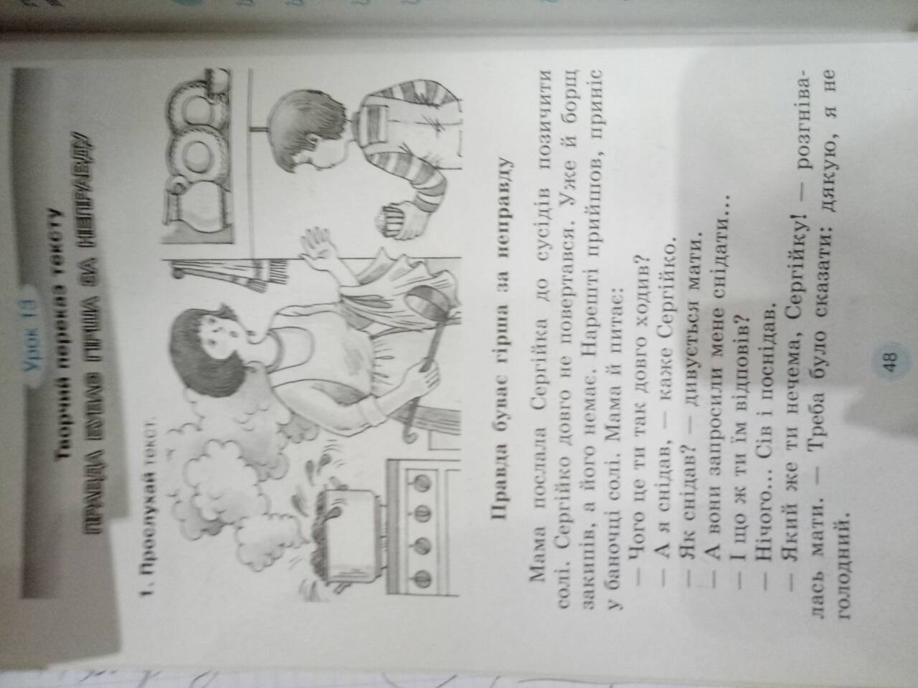

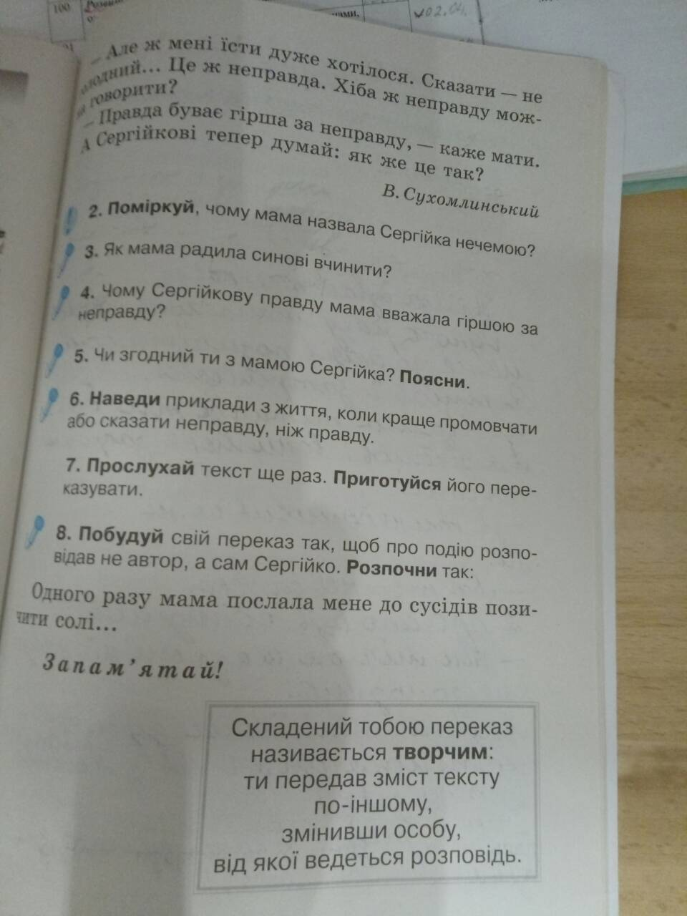

**9. Підготуйся** до запису переказу.

Зверни увагу, як пишуться такі слова: не**че**ма, н**е г**олодний, н**еп**равда, н**ем**ає.

**10. Запиши** творчий переказ у зошит.

**11. Перечитай** свій переказ. **Виправ** знайдені помилки.

Починаючи переказувати зверни увагу на пункт 8!

**14 квітня, середа**

Записати на окремому аркуші.

**Контрольне списування**

**Літо**

Літо, літ(и/е)чко! (В)літку т(и/е)пленько, сонячно, гарно! Та, ні! Не просто гарно, а чудово, ка(с/з)ково! Така благодать (на)землі, коли (при)ходить чарівне літо. Теплі пром(и/е)ні яскравого сон(и/е)чка зігрівають навколишній світ. Все цвіте, достигає. Колоси(ц/тьс)я збі(ж/жж)я, наливаю(ц/тьс)я соло(т/д)кими соками сади і городи. І кожна ягі(т/д)ка додає задоволення. Літо приносить красу, т(и/е)пло і радість. Манить до себе річка і оз(и/е)ро, кличе у лагідні хвилі синє море та б(и/е)змежний ок(и/е)ан. А (в)лісі яка краса! Не так сп(и/е)котно, як у полі, а прохолодно…(79 слова)

*За Надією Красоткіною*

**16 квітня, четвер**

**Розвиток зв’язного мовлення. *В гостях у весни.* Вибірковий переказ тексту.**

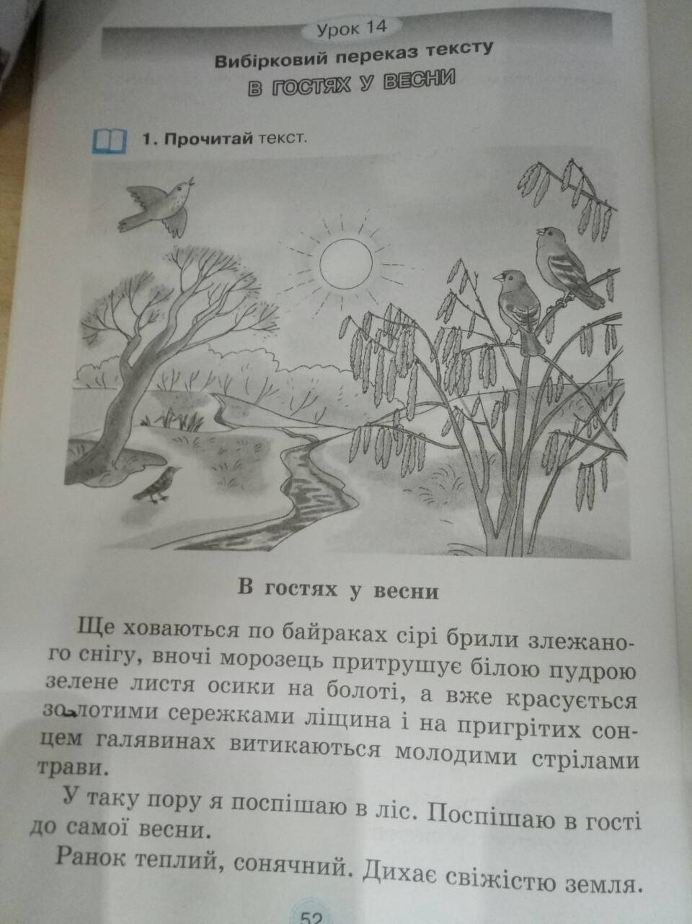

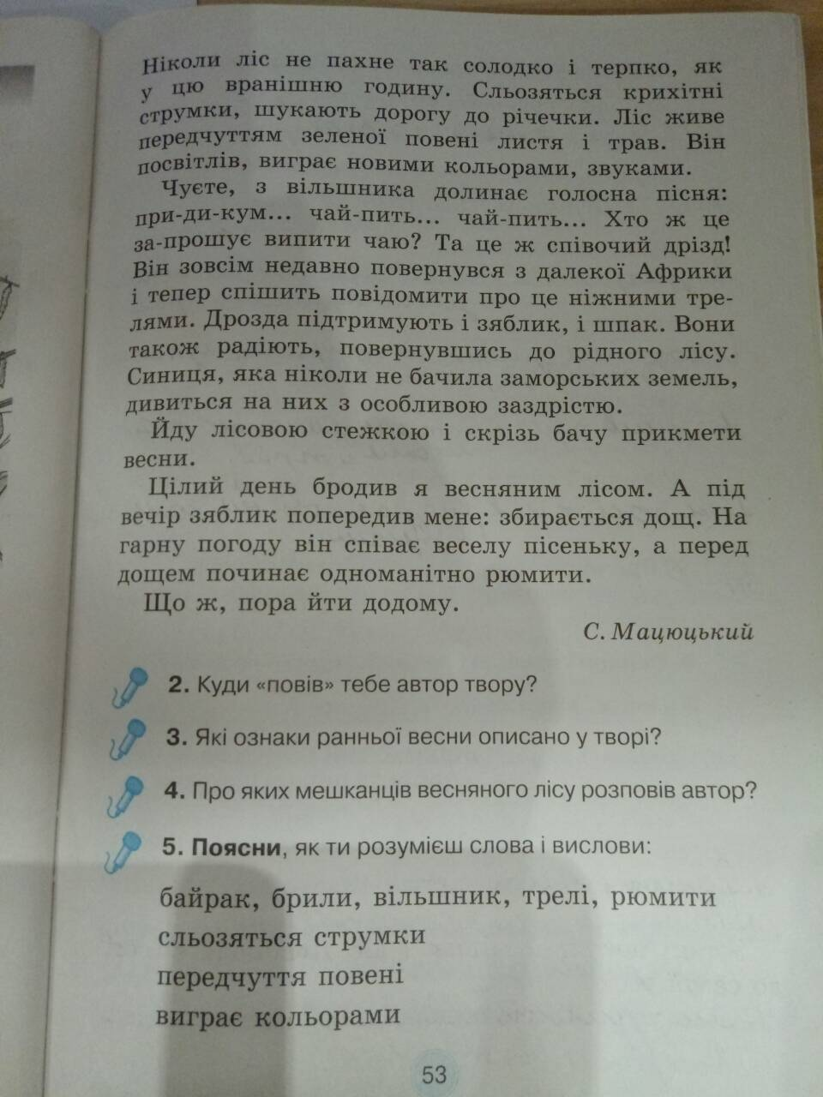

**Прочитай** текст ще раз. **Підготуйся** переказувати ту частину тексту, в якій розповідається про ліс і його мешканців.

**Склади** і **запиши** план **вибіркового** переказу.

***Запам’ятай!*** **Вибірковий переказ** – це переказ певної частини тексту.

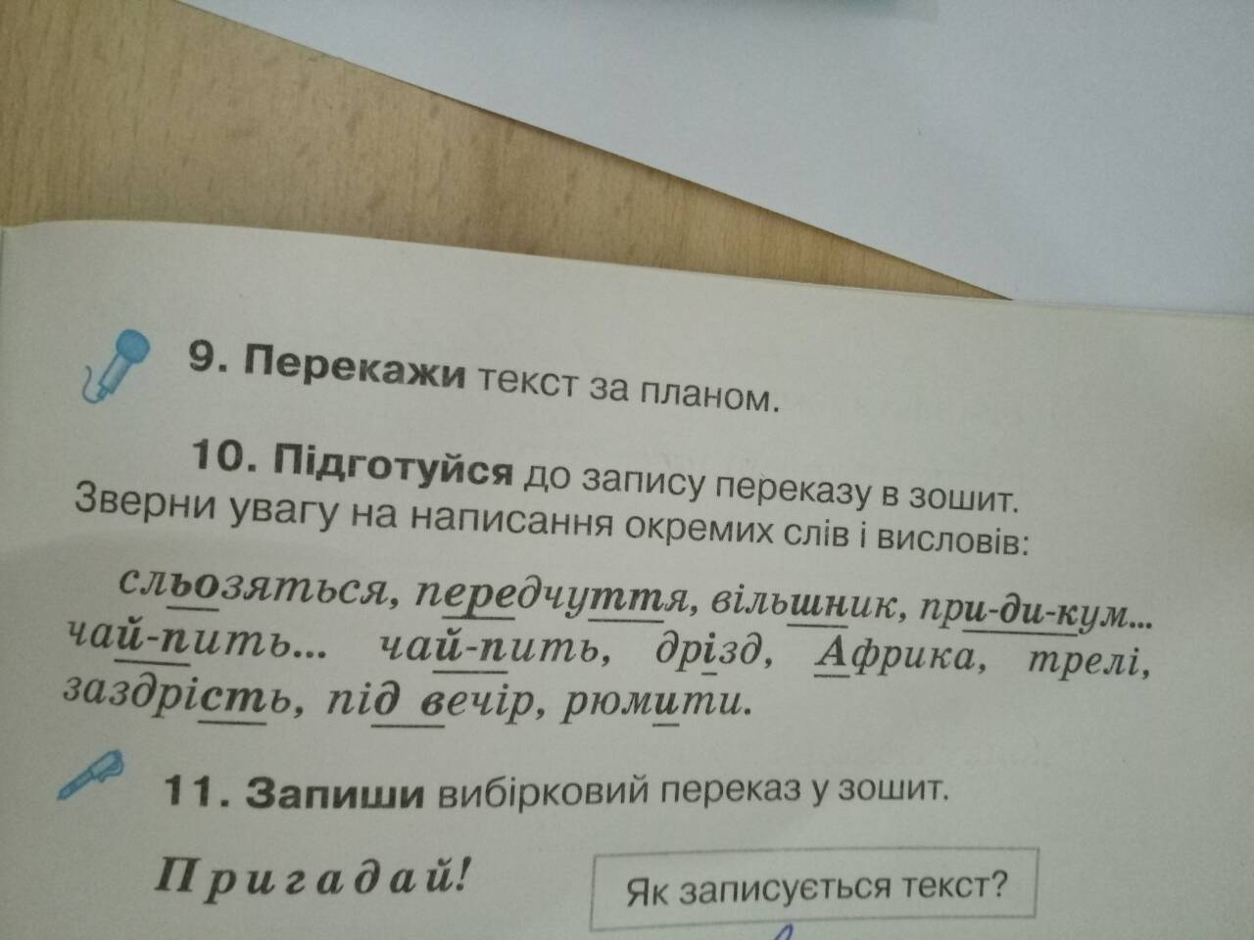

***(Допомога учням, які не можуть самі скласти план.)***

*Орієнтовний план*

1. *Ранок у лісі.*
2. *Пісня співучого дрозда.*
3. *Підтримка інших пташок.*
4. *Заздрість синиці.*
5. *Попередження зяблика.*

**Природознавство**

**14 квітня, вівторок**

**Про що розповідає карта природних зон України? Природні зони України.**

С. 147 – 148, прочитати статтю, відповідати на запитання, виконати завдання в зошиті, 41 – 42.

**9 квітня, четвер**

**Яка природа в Поліссі?**

С. 149 – 151, прочитати статтю, відповідати на запитання, , виконати завдання в зошиті, 42 – 43.